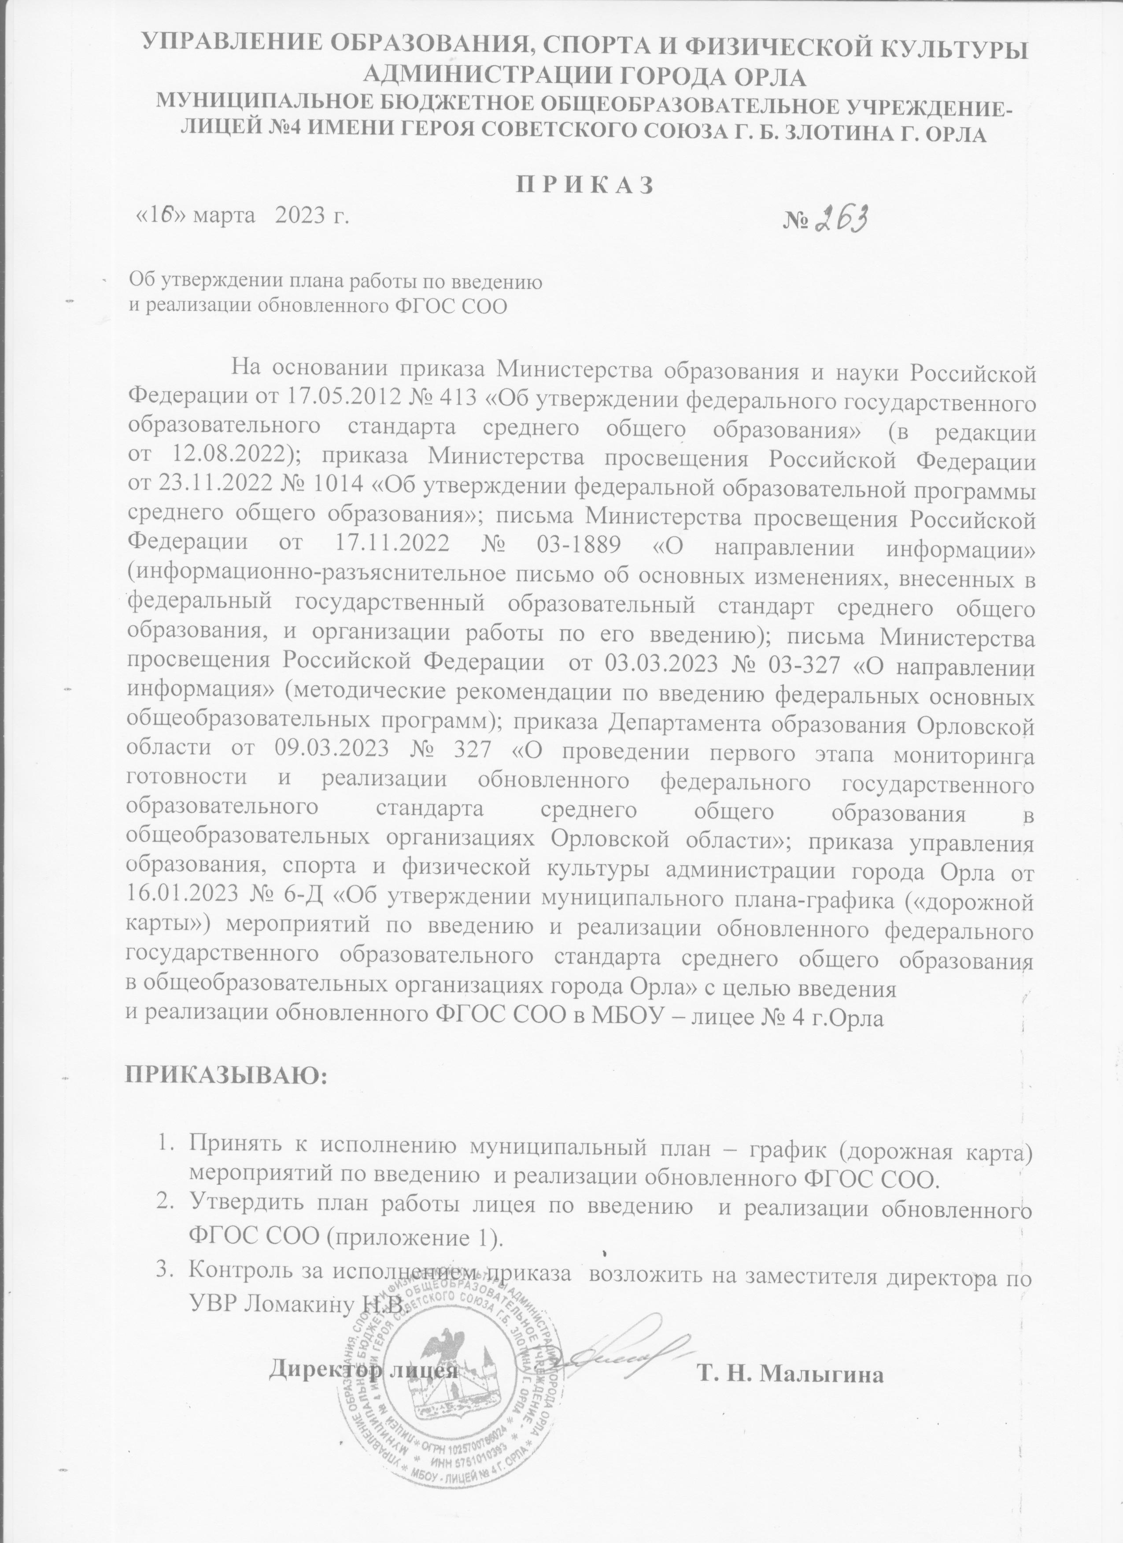
Приложение 1
План работы
по введению и реализации обновленного федерального государственного образовательного
стандарта среднего общего образования в МБОУ – лицее № 4 г. Орла
№ п/п | Задачи | Сроки | Ответственные исполнители | Показатели реализации
- Организационно-управленческое обеспечение введения и реализации обновленного ФГОС СОО
1.1 | Назначение ответственного по введению и реализации обновленного федерального государственного образовательного стандарта среднего общего образования (далее – ФГОС СОО) в лицее | февраль  2023 года | Малыгина Т.Н., директор лицея | Назначен ответственный по введению и реализации обновленного ФГОС СОО в лицее
1.2 | Разработка и издание приказа  о создании рабочей группы по введению и реализации обновленного ФГОС СОО в лицее | Февраль-март 2023 года | Ломакина Н.В., зам. директора по УВР | Определен состав рабочей группы по введению  и реализации обновленного ФГОС СОО в лицее
1.3 | Участие в серии региональных совещаний по организационному  и методическому сопровождению деятельности по введению обновленного ФГОС СОО | Февраль-май  2023 года | Малыгина Т.Н.,  директор лицея,  Ломакина Н.В., зам. директора по УВР | Синхронизированы процессы управления введения обновленного ФГОС СОО на муниципальном уровне и уровне общеобразовательной организации
1.4 | Участие в совещаниях  с руководителями, заместителями руководителей общеобразовательных организаций по вопросам введения  и реализации обновленного ФГОС СОО | Январь  2023 года – август  2024 года | Малыгина Т.Н.,  директор лицея,  Ломакина Н.В., зам. директора по УВР | Составлен перечень дефицитов при введении обновленного ФГОС СОО, определены способы  их ликвидации
1.5 | Обеспечение участия педагогических работников в совещаниях Минпросвещения России по актуальным вопросам введения обновленного ФГОС СОО | Январь-май 2023 года | Ломакина Н.В., зам. директора по УВР | Обеспечена своевременная коррекция действий школьных управленческих команд в рамках введения обновленного ФГОС СОО
1.6 | Самооценка готовности лицея  к реализации обновленного ФГОС СОО (условия, ресурсное обеспечение реализации образовательных программ) | Февраль-март  2023 года | Малыгина Т.Н.,  директор лицея,  Ломакина Н.В., зам. директора по УВР | Проведена самооценка готовности общеобразовательных организаций к введению обновленного ФГОС СОО, выявлены дефициты, определены способы их ликвидации
1.7 | Формирование системы мониторинга готовности каждого учителя  к реализации обновленного ФГОС СОО (пройдены курсы повышения квалификации, утверждены рабочие программы, в календарно-тематическое планирование встроены задания по формированию функциональной грамотности, в педагогическую деятельность включены федеральные онлайн-конструкторы рабочих программ, электронные конспекты уроков, соответствующие требованиям обновленного ФГОС СОО) | Апрель-август 2023 года | Ломакина Н.В., зам. директора по УВР, Музыченко Т.П., методист | Синхронизированы процессы введения и реализации обновленного ФГОС СОО на муниципальном уровне и уровне общеобразовательной организации
1.8 | Участие в федеральном мониторинге готовности и реализации обновленного ФГОС СОО | Апрель  2023 года;  далее в соответствии с установленными сроками | Малыгина Т.Н.,  директор лицея,  Ломакина Н.В., зам. директора по УВР | Проведен контроль готовности к введению обновленного ФГОС СОО, выявлены дефициты, определены способы их ликвидации
1.9 | Участие в мониторинге использования учебников, вошедших в федеральный перечень учебников | Апрель  2023 год;  август  2023 года | Малыгина Т.Н.,  директор лицея,  Ломакина Н.В., зам. директора по УВР | Проведен мониторинге использования учебников, вошедших в федеральный перечень учебников
1.10 | Определение списка учебников, учебных пособий, информационно-цифровых ресурсов, используемых  в образовательном процессе  и соответствующих требованиям обновленного ФГОС СОО, обеспечена доступность использования информационно-методических ресурсов для участников образовательных отношений | в соответствии со сроками утверждения Федерального перечня учебников | Ломакина Н.В., зам. директора по УВР | Библиотеки укомплектованы учебниками, учебными пособиями по всем предметам учебных планов для реализации обновленного ФГОС СОО  в соответствии с Федеральным перечнем учебников; обучающиеся обеспечены учебниками, учебными пособиями по всем учебным предметам, входящим  в учебные планы в соответствии с обновленным ФГОС СОО
- Нормативное обеспечение введения и реализации обновленного ФГОС СОО
2.1 | Разработка и утверждение в лицее плана работы по введению и реализации обновленного ФГОС СОО | Март  2023 года | Ломакина Н.В., зам. директора по УВР | В лицее разработан и размещен план работы  по введению и реализации обновленного ФГОС СОО на официальном сайте лицея
2.2 | Приведение нормативной базы (локальных актов) лицея в соответствие требованиям обновленного ФГОС СОО, внесение необходимых изменений | Январь-август  2023 года | Ломакина Н.В., зам. директора по УВР | Синхронизированы процессы введения и реализации обновленного ФГОС СОО на муниципальном уровне и уровне общеобразовательной организации; нормативная база приведена в соответствие требованиям обновленного ФГОС СОО, внесены необходимые изменения в локальные акты общеобразовательной организации
2.3 | Определение дефицитов при создании условий реализации обновленного ФГОС СОО в соответствии  с требованиями к материально-техническому обеспечению образовательной деятельности  и способов их ликвидации | Январь-март  2023 года | Малыгина Т.Н.,  директор лицея,  Ломакина Н.В., зам. директора по УВР | Разработан и реализован комплекс мероприятий  по обеспечению условий реализации основных образовательных программ среднего общего образования в соответствии с обновленным ФГОС СОО в лицее
2.4 | Обеспечение кадровых, финансовых, материально-технических и иных условий реализации основной образовательной программы среднего общего образования, соответствующей требованиями обновленного ФГОС СОО | Август  2023 года | Малыгина Т.Н.,  директор лицея,  Ломакина Н.В., зам. директора по УВР | Синхронизированы процессы введения и реализации обновленного ФГОС СОО для организации работы педагогических и управленческих команд
III. Методическое обеспечение введения и реализации обновленного ФГОС СОО
3.1 | Активизация лицейской методической службы с учетом введения обновленного ФГОС СОО | Январь  2023 года – август  2024 года | Ломакина Н.В., зам. директора по УВР, Музыченко Т.П., методист | Создана единая система методической службы, своевременно оказана адресная помощь педагогическим работникам
3.2 | Участие управленческих  и педагогических работников общеобразовательных организаций  в региональных мероприятиях  по вопросам введения и реализации обновленного ФГОС СОО (конференции, марафоны, вебинары, семинары, мастер-классы и т.п.) | Январь  2023 года – август  2024 года | Ломакина Н.В., зам. директора по УВР | Синхронизированы процессы управления введением и реализацией обновленного ФГОС СОО  на муниципальном уровне и уровне лицея
3.3 | Участие в региональном инструктаже управленческих команд общеобразовательных организаций  по использованию методических рекомендаций по вопросам введения обновленного ФГОС СОО | Май-июнь  2023 года | Ломакина Н.В., зам. директора по УВР | Синхронизированы подходы к организации управления процессами введения и реализации обновленного ФГОС СОО
3.4 | Участие в муниципальных образовательных научно-методических мероприятий по актуальным вопросам введения и реализации обновленного ФГОС СОО (конференции, марафоны, вебинары, семинары, мастер-классы  и т.п.) | Январь  2023 года – август  2024 года | Ломакина Н.В., зам. директора по УВР | Приняли участие в работе площадок для обсуждения общих проблемных вопросов, возможность включения в процесс профессионального общения каждого учителя
3.5 | Разработка плана внутришкольных методических мероприятий  с ориентацией на рассмотрение  и методическую помощь педагогическим работникам в вопросах реализации обновленного ФГОС СОО, сформированы методические группы  по всем направлениям функциональной грамотности | Март-апрель 2023 года | Ломакина Н.В., зам. директора по УВР, Музыченко Т.П., методист | Синхронизированы процессы введения и реализации обновленного ФГОС СОО для организации работы педагогических и управленческих команд
3.6 | Проведение заседаний педагогических советов по вопросам введения  и реализации обновленного ФГОС СОО | Май 2023 года | Ломакина Н.В., зам. директора по УВР | Синхронизированы процессы введения и реализации обновленного ФГОС СОО на муниципальном уровне и уровне лицея
3.7 | Проведение в общеобразовательных организациях заседаний методических объединений педагогических работников по вопросам реализации обновленного ФГОС СОО | Январь  2023 года – август  2024 года | Ломакина Н.В., зам. директора по УВР, Музыченко Т.П., методист | Сформированы графики проведения, определены темы, проведены заседания методических объединений (кафедр) в лицее
3.8 | Обновление учебно-методической документации в общеобразовательных организациях с учетом введения обновленного ФГОС СОО | Май-август  2023 года | Ломакина Н.В., зам. директора по УВР, Музыченко Т.П., методист | Обновлена учебно-методическая документация в общеобразовательных организациях с учетом введения обновленного ФГОС СОО
3.9 | Организация включения  в педагогическую деятельность учителя федеральных онлайн-конструкторов, электронных конспектов уроков по всем учебным предметам, соответствующих требованиям обновленного ФГОС СОО | Март-август  2023 года | Ломакина Н.В., зам. директора по УВР, Музыченко Т.П., методист | Снижена нагрузка на учителя при подготовке  к учебному занятию; аккумулированы эффективные приемы и методы обучения на единой цифровой платформе
3.10 | Обеспечение использования учителями методических пособий по учебным предметам | Июнь-декабрь 2023 года | Ломакина Н.В., зам. директора по УВР, Музыченко Т.П., методист | Сформированы и доведены до учителя способы достижения планируемых образовательных результатов
3.11 | Организация системной работы  по формированию функциональной грамотности | В соответствии с отдельным муниципальным планом-графиком | Ломакина Н.В., зам. директора по УВР | Достигнуто повышение качества образования
3.12 | Информационно-методическое сопровождение реализации плана работы реализации мероприятий по введению и реализации обновленного ФГОС СОО  в лицее | Январь  2023 года – август  2024 года | Ломакина Н.В., зам. директора по УВР | Материалы по вопросам введения и реализации обновленного ФГОС СОО размещены на сайте лицея в тематической рубрике
3.13 | Консультирование руководящих  и педагогических работников  по вопросам введения и реализации обновленного ФГОС СОО | Январь  2023 года – август  2024 года | Ломакина Н.В., зам. директора по УВР, Музыченко Т.П., методист | Консультации для педагогических работников организованы и проведены
IV. Кадровое обеспечение введения и реализации обновленного ФГОС СОО
4.1 | Участие руководителей, заместителей руководителей, педагогов лицея, разрабатывающих и реализующих основные образовательные программы среднего общего образования,  в повышении квалификации  по вопросам реализации обновленного ФГОС СОО | Март-октябрь 2023 года | Ломакина Н.В., зам. директора по УВР, Музыченко Т.П., методист | Руководители, педагоги лицея повысили квалификацию по вопросам введения и реализации обновленного ФГОС СОО; синхронизированы процессы обучения педагогических и управленческих команд  на муниципальном уровне и уровне лицея
4.3 | Разработка и реализация плана-графика курсовой подготовки управленческих кадров и педагогических работников, реализующих ООП СОО | Март-август  2023 года | Ломакина Н.В., зам. директора по УВР, Музыченко Т.П., методист | Разработан и реализован план-график курсовой подготовки управленческих кадров  и педагогических работников, реализующих ООП СОО
4.4 | Осуществление повышения квалификации управленческой  и педагогической команд по вопросам введения и реализации обновленного ФГОС СОО | Март-август  2023 года | Ломакина Н.В., зам. директора по УВР, Музыченко Т.П., методист | Управленческие и педагогические команды освоили программы повышения квалификации по вопросам введения обновленного ФГОС СОО
V. Информационное обеспечение введения и реализации обновленного ФГОС СОО
5.1 | Проведение классных родительских собраний в 10-11 классах  с информацией об обучении  по обновленному ФГОС СОО | Апрель-май 2023 года | Ломакина Н.В., зам. директора по УВР | Родители (законные представители) проинформированы об обучении по обновленному ФГОС СОО
5.2 | Информирование общественности через средства массовой информации  о подготовке и успешных практиках реализации обновленного ФГОС СОО  в лицее | Январь  2023 года – август  2024 года | Ломакина Н.В., зам. директора по УВР | На сайте лицея в тематической рубрике размещены общедоступные материалы для участников образовательных отношений
5.3 | Информирование родительской общественности о переходе на обучение по обновленному ФГОС СОО, размещение на сайтах общеобразовательных организаций информационных материалов | Январь  2023 года – август  2024 года | Ломакина Н.В., зам. директора по УВР | На сайте лицея в тематической рубрике размещены общедоступные материалы для участников образовательных отношений

